네팔밀알미션 2023년 2분기 활동보고 드립니다.

하나님 아버지의 본심은 무엇입니까? 아버지여 나에게 돌아올 나의 분 깃을 내게 주소서 하는지라 아버지는 두 아들에게 각각 나누어 주었더니, 둘째 아들은 재물을 다 모아 가지고 먼 나라에 가서 거기서 다 낭비하였더라.(누가 15장 12~13절) 아들들은 당연한 권리로 알고 자신의 분 깃을 아버지에게 요구하였다. 아버지는 아무런 말없이 아들에게 제산을 주었다. 아들을 걱정하면서도 믿는 마음으로 내어 주셨다. 둘째는 먼 나라에 가서 자신의 좋을 데로 살다가 재산을 낭비 하였다. 아버지는 아버지를 떠나 멀리 간 아들을 생각하며, 걱정하며, 기대하며 기다리며 기도하며 눈이 빠져라 소식을 기다렸다.
내가 일어나 아버지께로 가서 아버지께 말씀드리자. 내가 허랑방탕하여 먹을 것이 없어서 돼지 여물 밥통의 쥐엄 열매로 배를 채우지도 못하였나이다. 지금부터는 아버지의 아들이라 일컬음을 받지 못하며 품꾼의 하나로 여겨 주소서 하며 일어나 아버지께로 돌아가니라.(누가 15장 14~20) 아들된 마음과 재산을 탕진한 둘째는 최후에 아버지께로 돌아갔고 품꾼이라도 좋으니 마지막 한켠의 믿음의 고백을 나타낸다. 믿음과 마음마저 잃어버린 여러 상황에 처한 이들은 아버지께로 돌아가게 해야한다.
아직도 거리가 먼데 아버지가 그를 보고 측은히 여겨 달려가 목을 안고 입을 마추니 아들이 이르되 하늘과 아버지께 죄를 지었사오니 지금부터 아버지의 아들이라 일컬음을 감당하지 감당하지 못하겠사오니 아버지는 종들에게 잔치를 베풀고 이 내 아들은 죽었다가 다시 살아났으며 내가 잃었다가 다시 얻었노라 하며 즐거워 하더라.(누가15장21~26) 돌아온 아들을 맞이하는 아버지의 본심이 긍휼의 마음 긍휼입니다.
네팔밀알학교
학교 통학 차를 소형차 2대에서 대형 지입 차 1대로(35인 탑승 가능) 2달전부터 운영하기 시작했습니다. 지입 제여서 월 100만원 이상 운영비(오너차, 오너운전, 차장, 연료 포함)를 주어야 합니다. 차량운행 노선을 변경하고, 통학생 별 탑승 시간도 편리하게 조정하였습니다. 차량 운영비는 수익자부담 원칙으로 통학하는 아동학부모가 부담하도록 학부모회의를 통해 결정을 하여 기존보다 차비를 배 이상 부담하게 되었습니다. 처음에는 반발이 좀 있었으나 지금은 오히려 협조적이고 통학 신청을 하고 있습니다. 대형차 운행의 장점은 1) 자석이 넓어 안전하고 편안하다. 2) 차장이 도로 행단 등 아이들의 안전을 위해 도움을 준다.(교사 1명 탑승 합계 보조2명) 3) 차량 탑승 시간이 줄었고 안전하다.
빵 공장 운영 재개를 준비하고 있습니다 코로나19등 사정으로 중단했는데 네팔 사회사업기관 FUND의 지원으로 재개하게 되었습니다. 여타 재봉 봉제.도 준비되는 대로 재개 합니다. 시설과 기계는 준비되어 있으니까. 전문제빵사와 재료운영비는 FUND가 담당하여 학생들을 가르치며 원하는 학부모도 참가하여 빵을 생산하고 판매장을 열어 판매하고 점차 다른 상품도 판매하는 계획과 장애인 고용도 계획하고 있습니다. 적극적으로 돕겠다는 학부모도 있습니다.
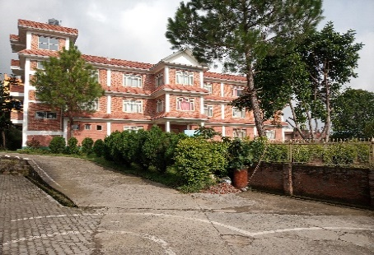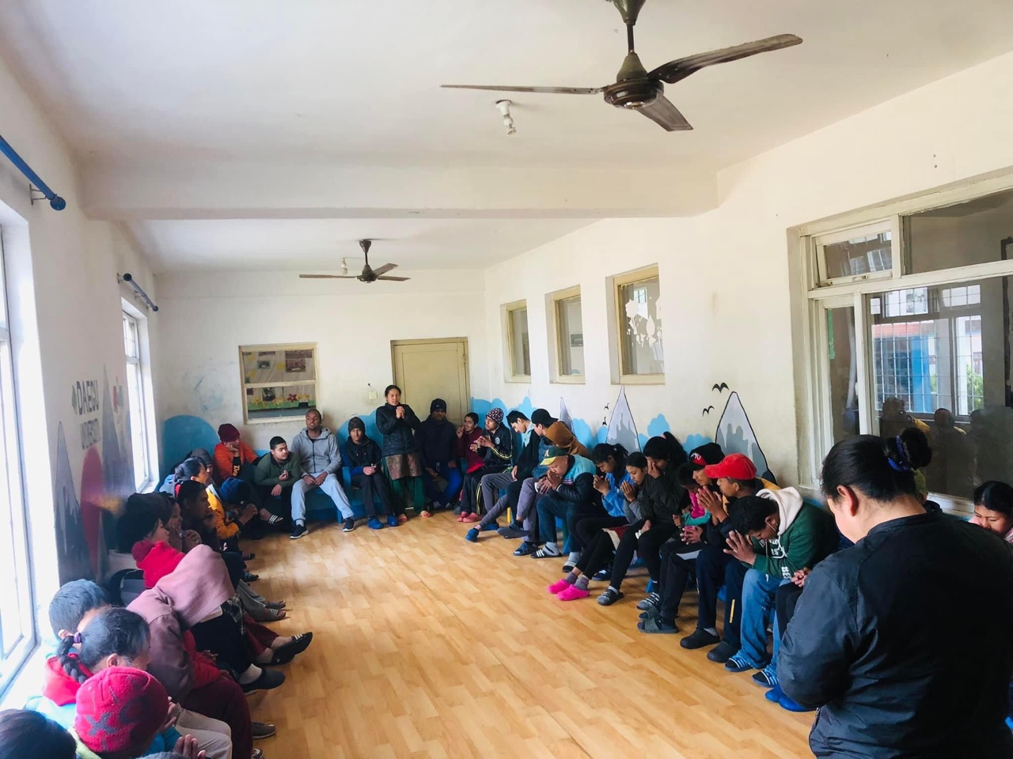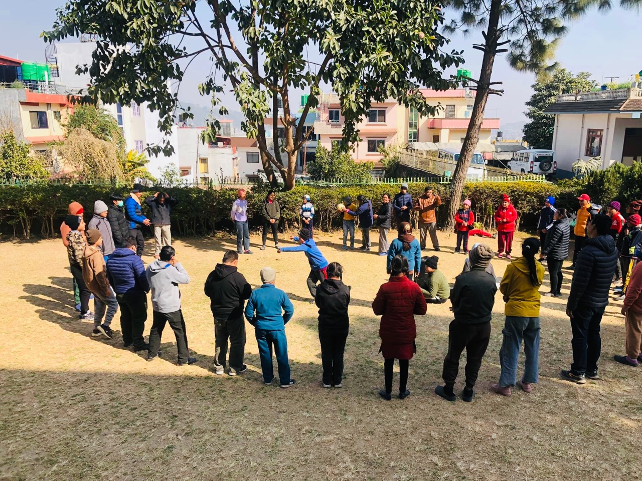
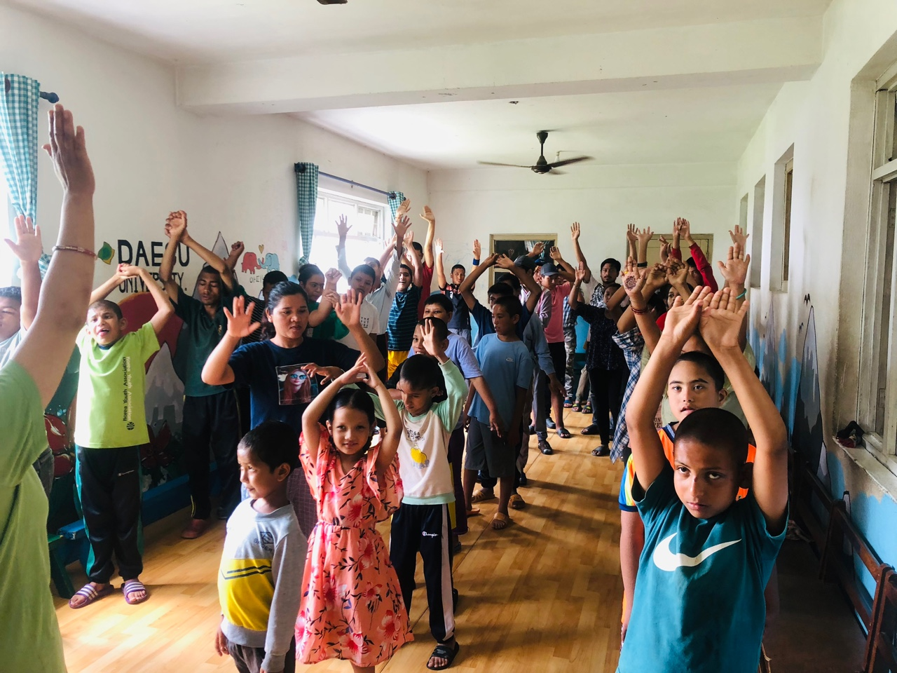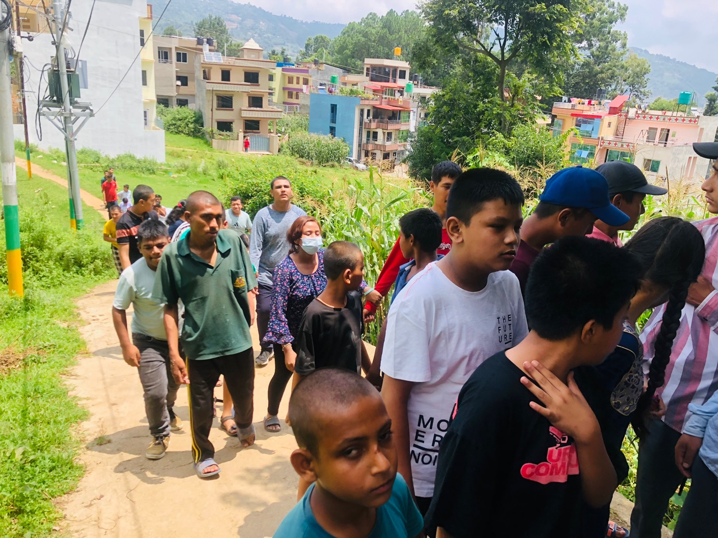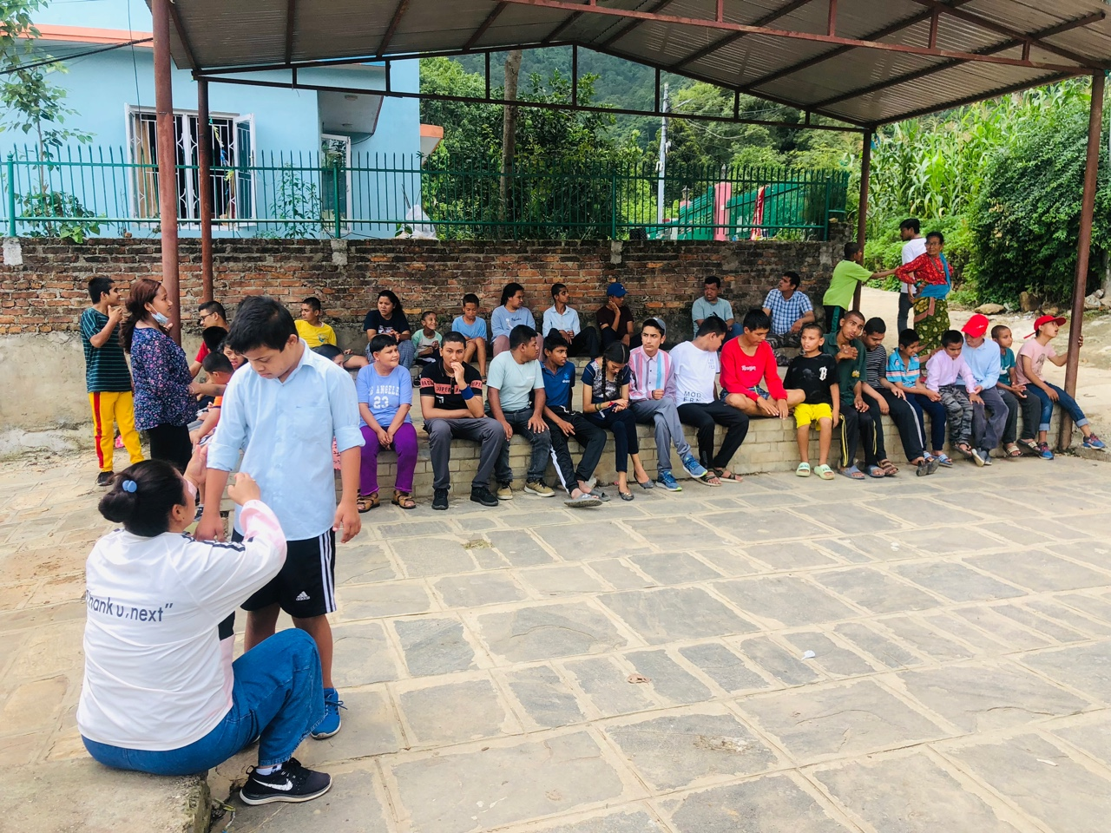
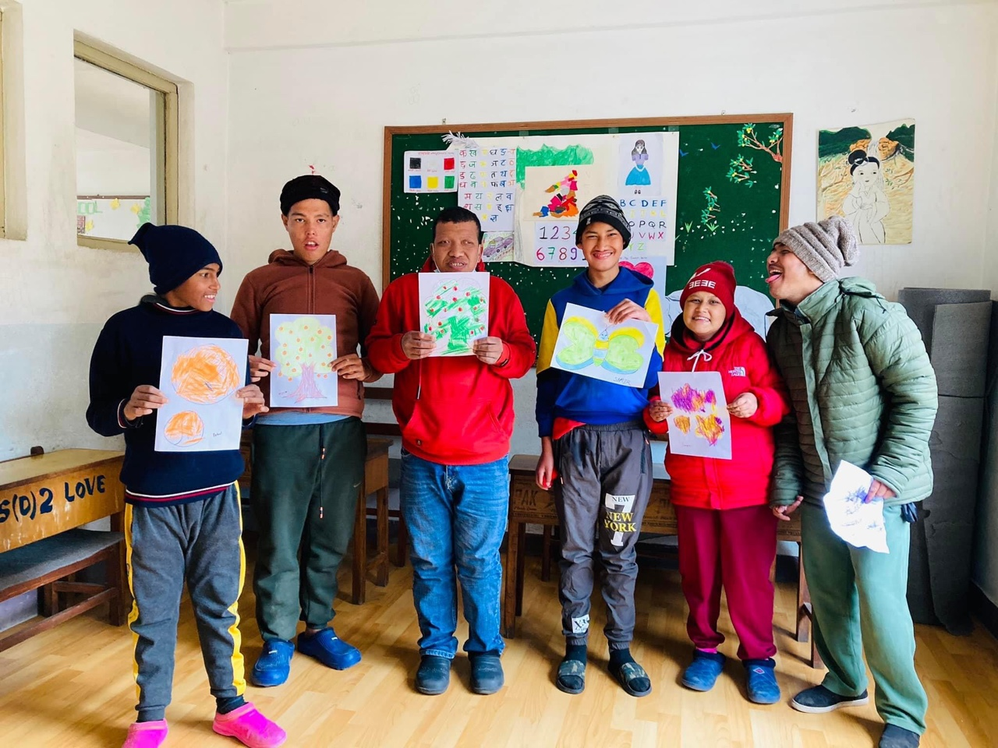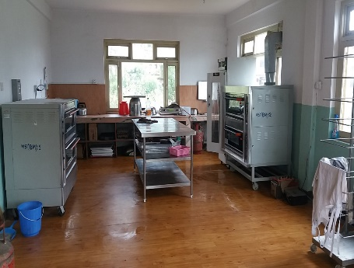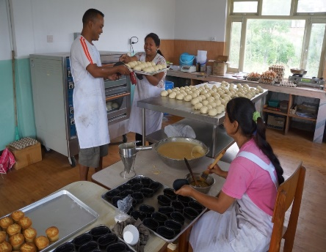
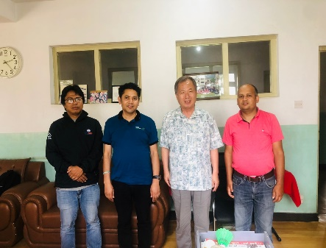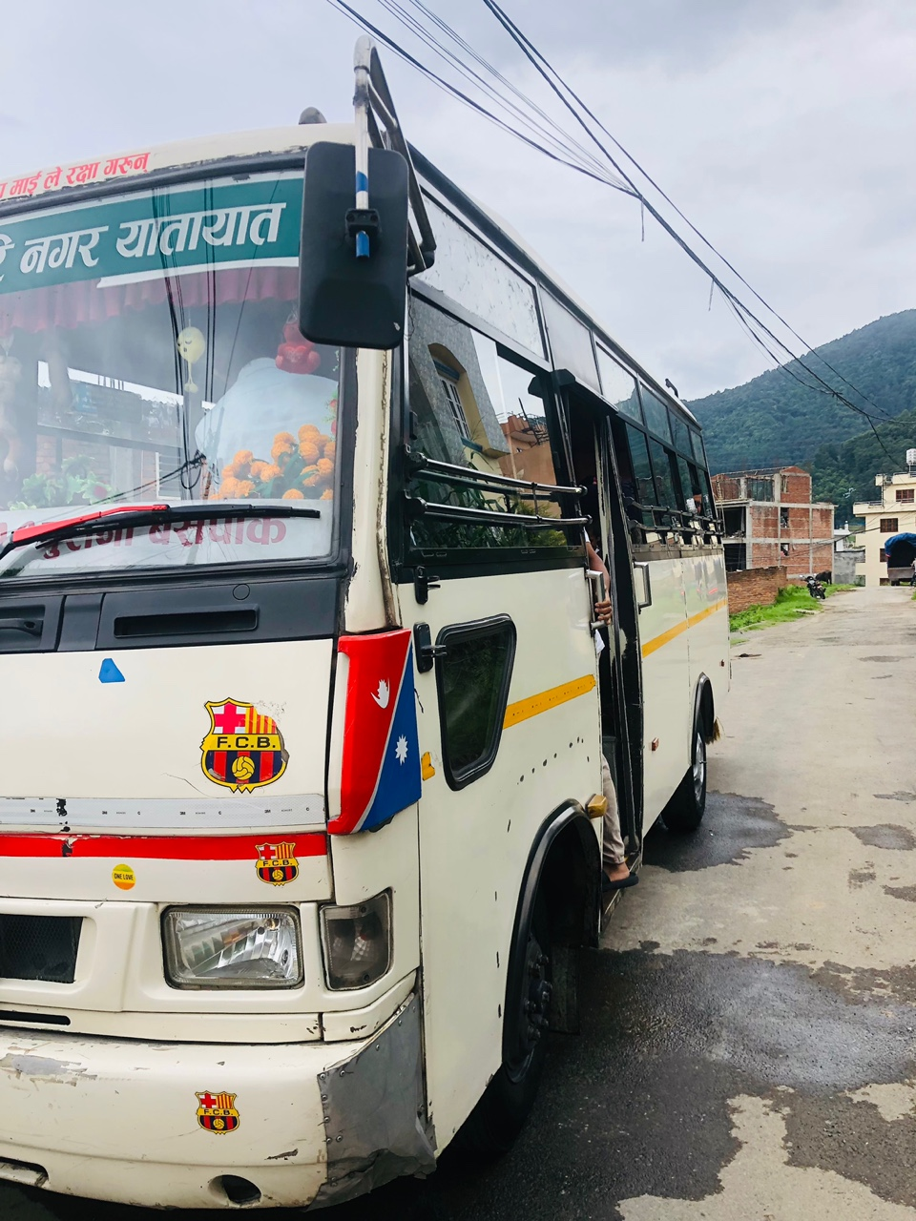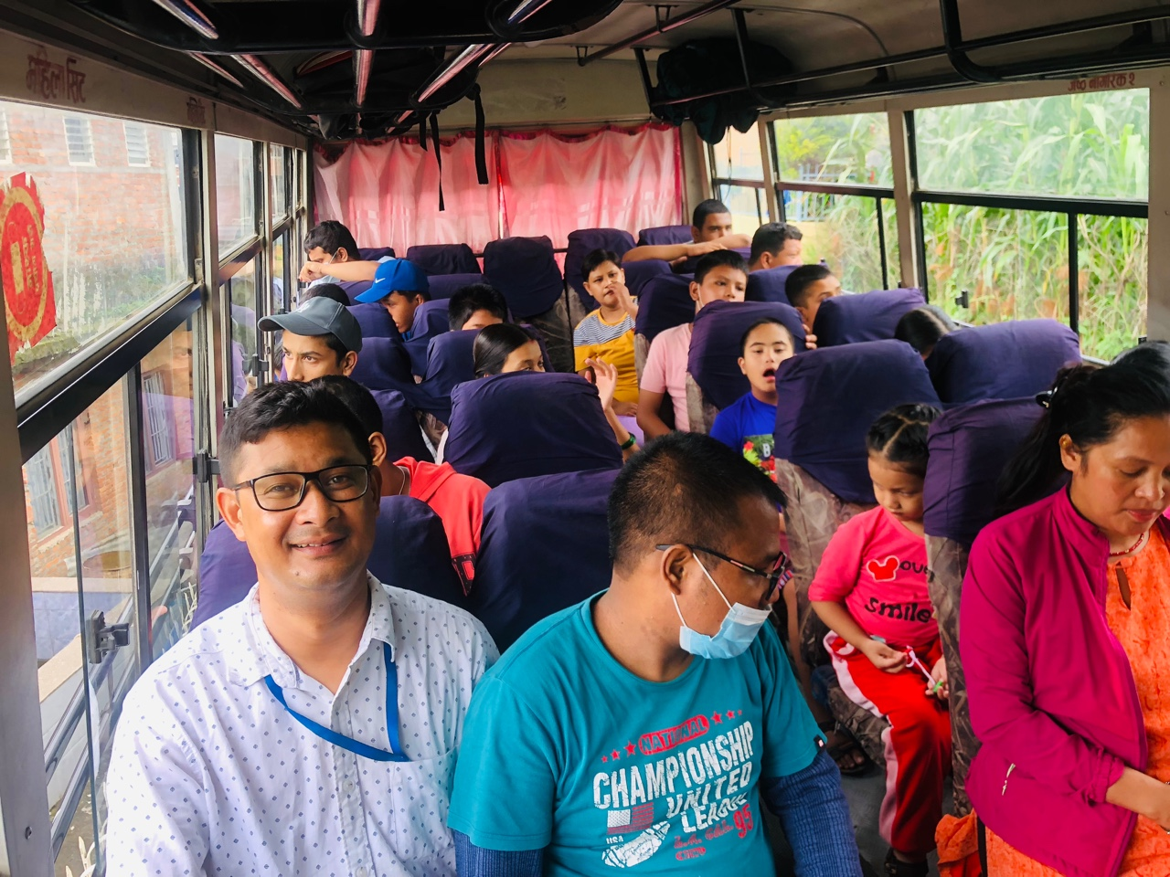
Fund관계자 학교통학차 1 학교통학차 2

개별화 영적 지식 함양프로그램(IMP)
장애인(특별히 발달장애인)과 비장애인에게 영적 지식을 함양하여 하나님에 대한 무지에서 벗어나 ‘THE LORD’S IS MY SHPHERD” “주님은 나의 구세주입니다.” 단순 단어나 문장을 고백하고 고백하여 반복 외칩니다. 우리 주 예수 구세주를 알아가면서 심령이 변화되고 주안에서 평안을 얻게 됩니다. 이 프로그램이 장애인 교육의 대안으로 떠오르고 있습니다. 교재는 원본 책과 함께 학습자가 직접 읽고 쓰고 반복하는 웍북과 함께 쎋트로 되어 있습니다. 한국어 영어 네팔어 3개국어를 동시에 공부할 수 있습니다. 가르치는 사람은 가르치기전에 “이 분에게 성령께서 역사하셔서 변화를 주십시오” 간절히 기도합니다. 그리고 해당 주제에 대한 동영상을 시청합니다., 다음 개별지도 혹은 그룹 지도하면 성령이 개인 속에서 함께 배우게 됩니다. 이 교재는 나의 박사학위 지도교수인 김종인교수님이 지으셨고 직접 장애인 지도를 하고 계셔서 새 역사를 이루어가고 있습니다. 한국에서 박사 코스를 하고 있는 네팔인 머누 씨가 네팔어로 번역하였으며 저도 번역을 도왔습니다. 죠이 플 화장품의 정난희 회장님이 출판 비를 전담하였으며 컨테이너 화물 비 2백만원은 밀알복지재단에서 지원하였는데 아직 운송비 3백만원이 더 필요합니다.
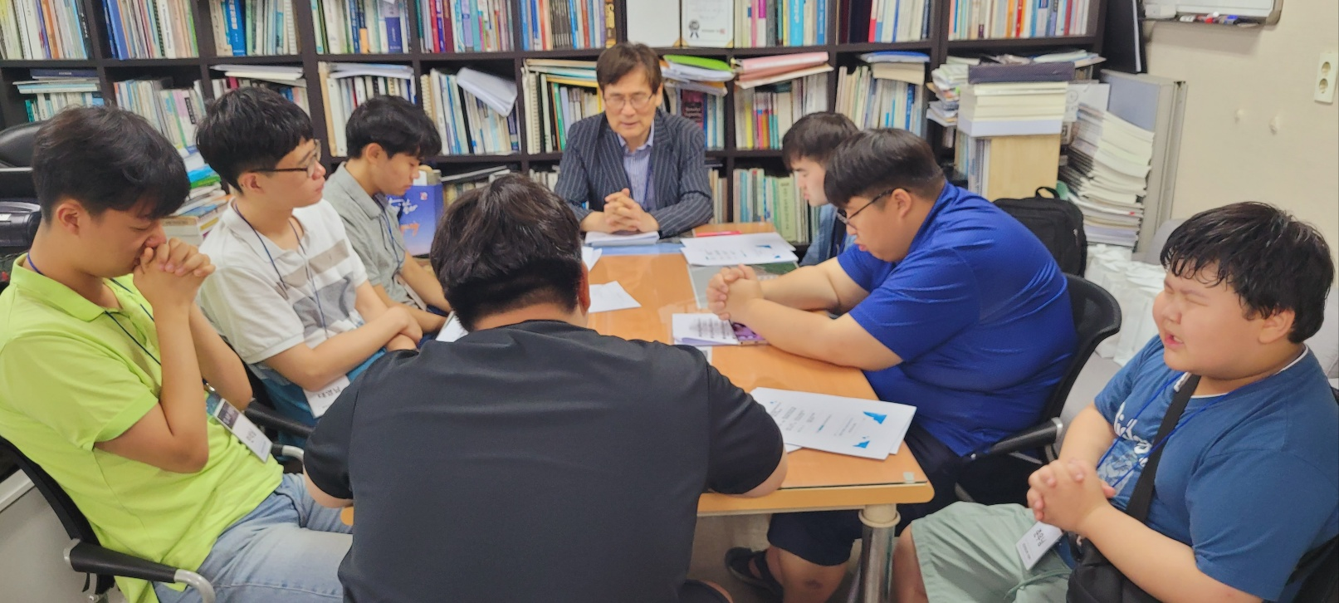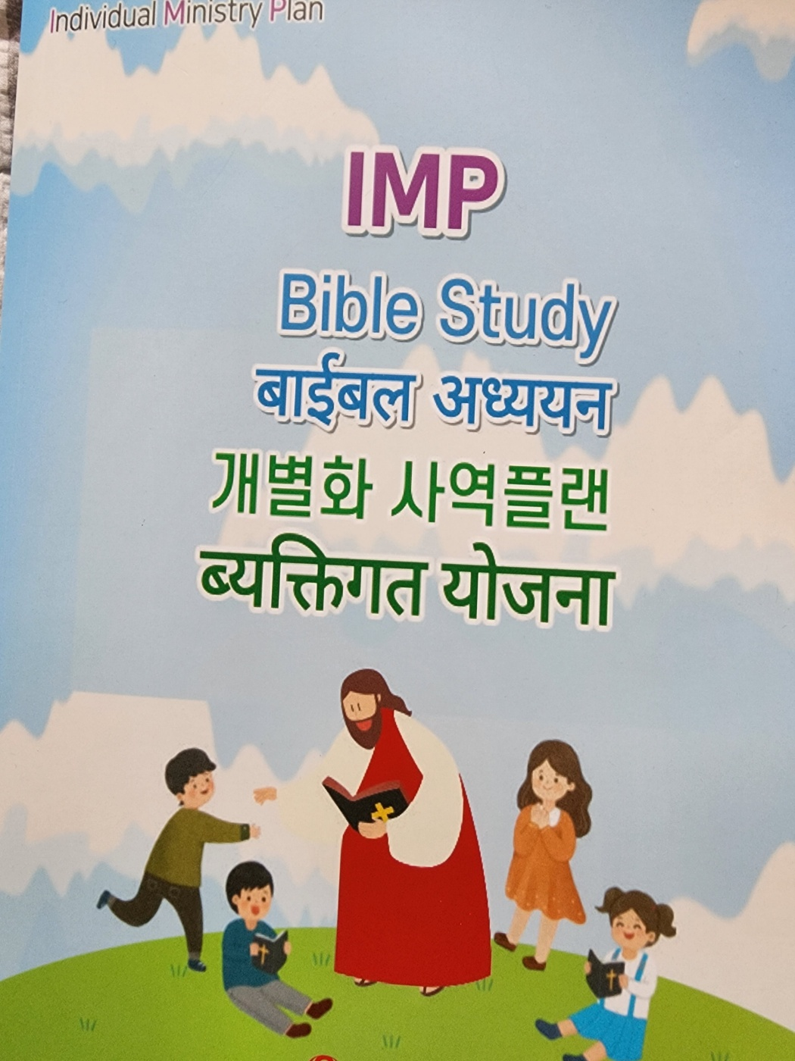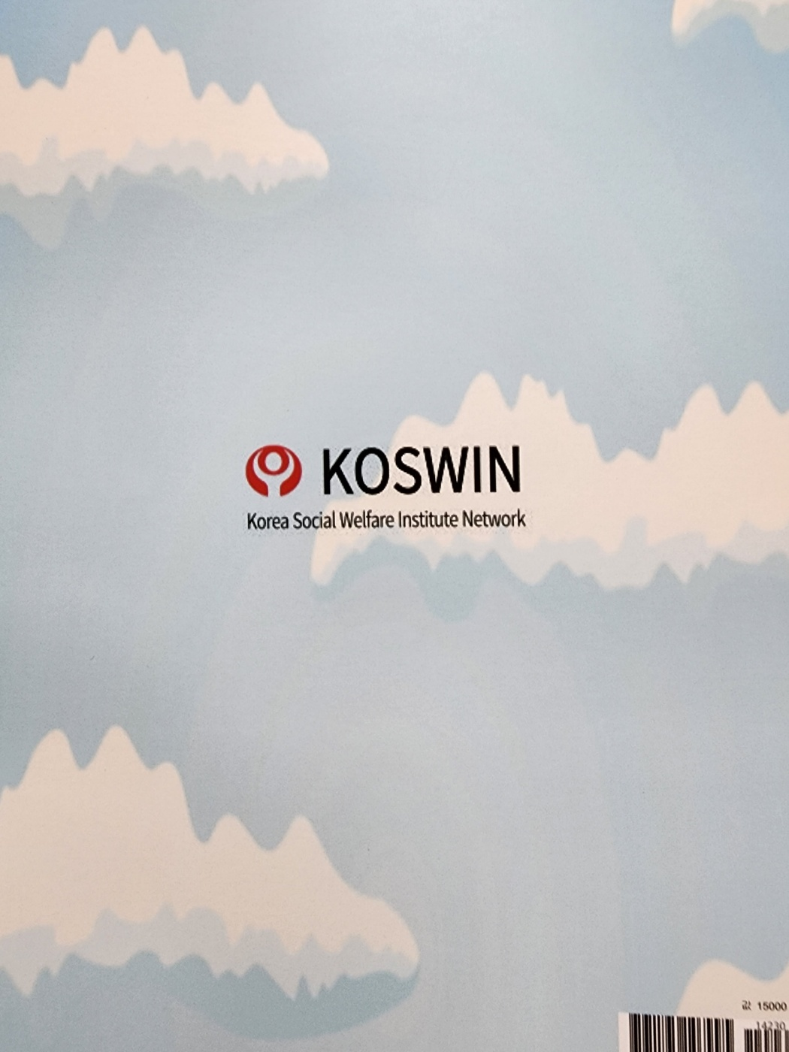
영적지식함양지도(한국김종인교수님) IMP 프랜 책 (앞면) IMP 프랜 책 (뒷면)
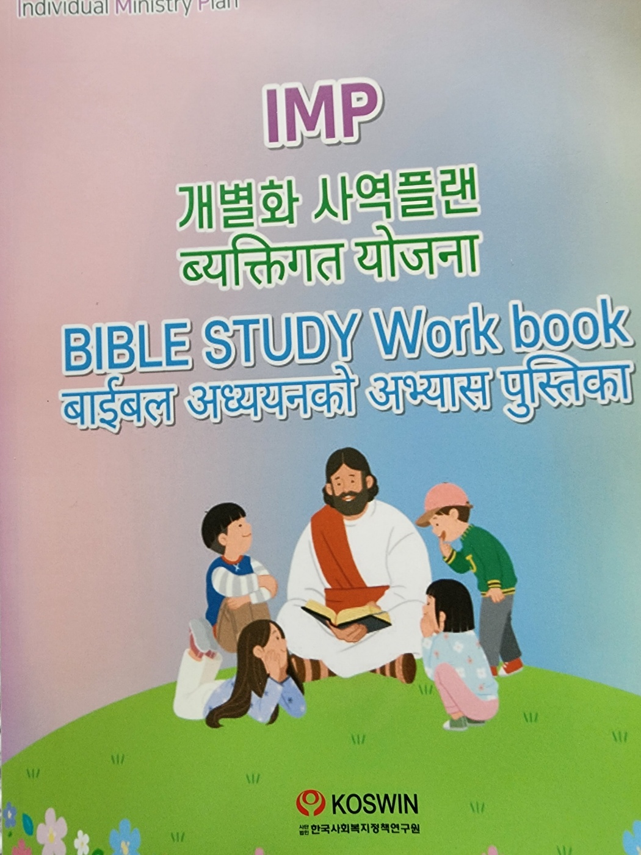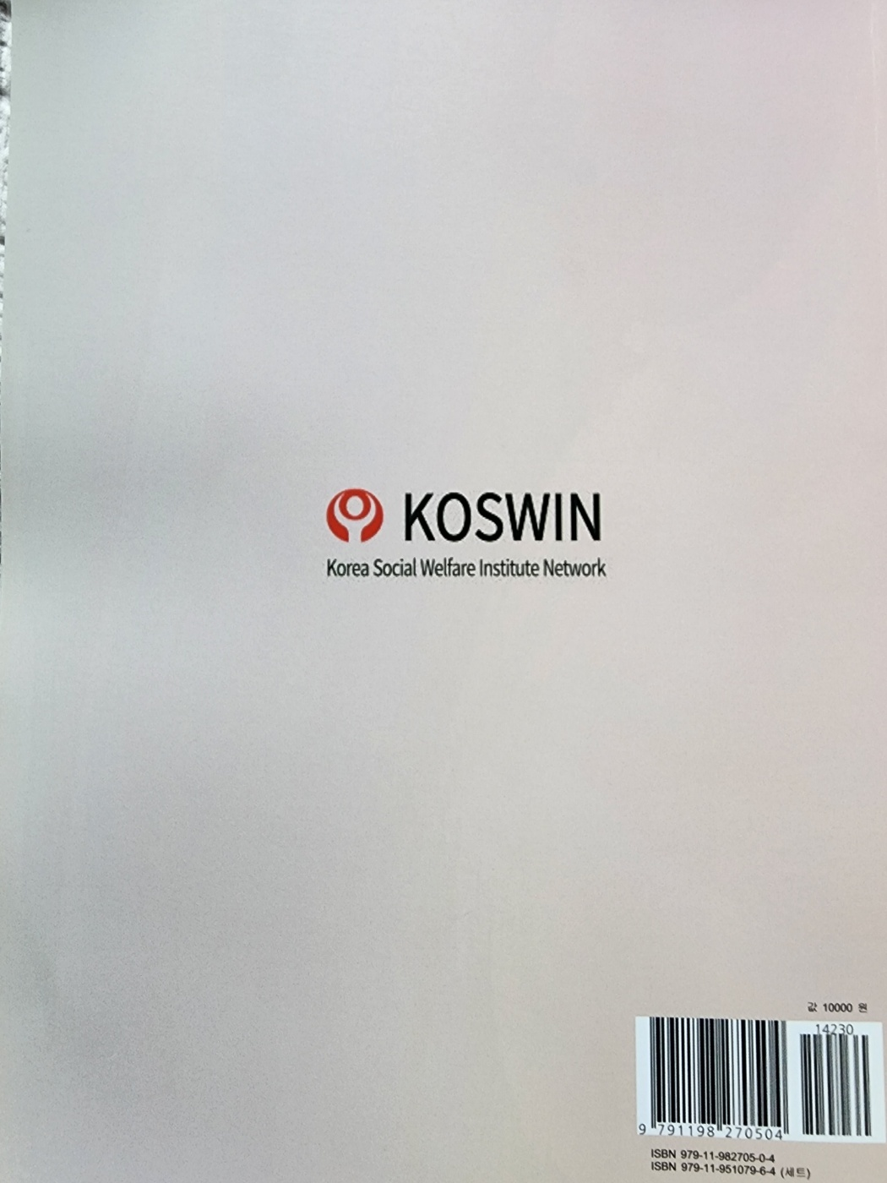
IMP 웍북 (앞면) IMP웍북 (뒷면)
교회개척 든든히 세우기 (소식 도착 별 순차적 보고)
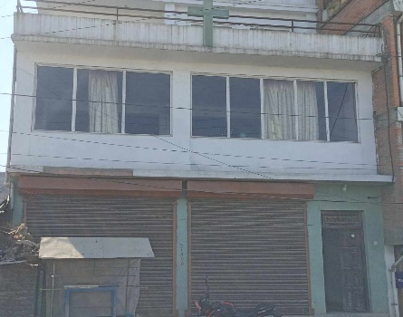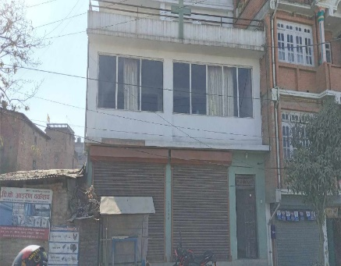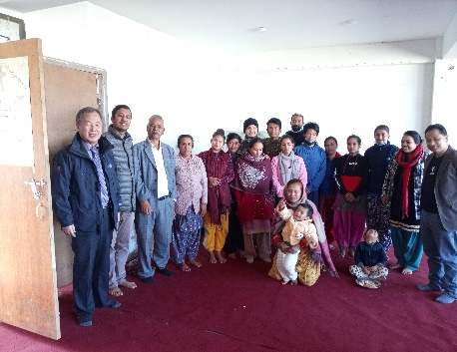
소망중앙교회; 목회자, 데시스 허녹 따망 출석교 인 수 50명 유년부 10명, 청년부(장애인) 7명, 지교회 1곳 40명, 예배 토(주일에배)월,수, 주3회, 기도제목: 장애인청년부지원(목사님 둘째아들담당)
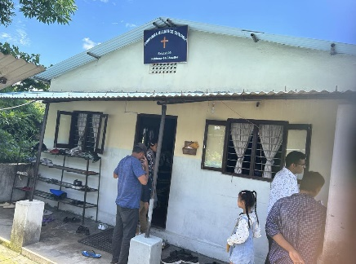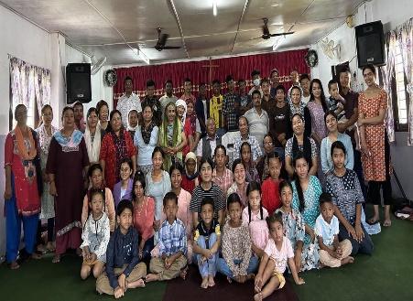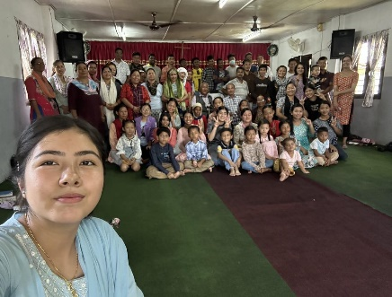
포카라 알리앙스 연합교회: 목회자성함-슈데스구릉. 출석교인 수-100명,유년부 30명. 예배형태-토(주일예배 1회) 월수금.(젊은이 및 여전도회. 심방예배) 기도제목- 목회자 슈데스구릉씨가 당료혈압이 심해 건강이 좋지않음.
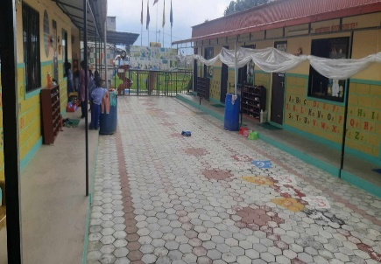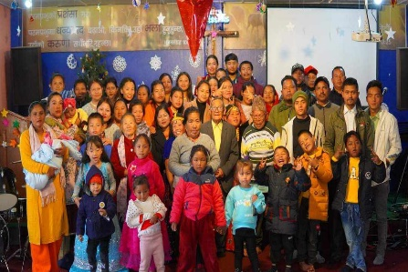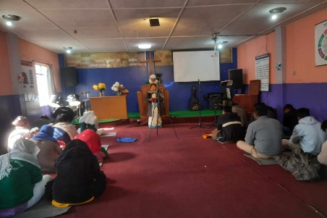
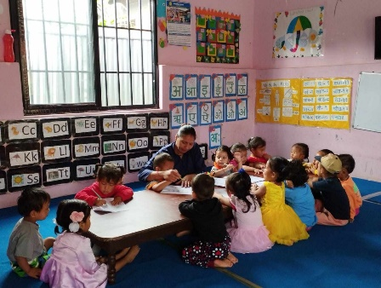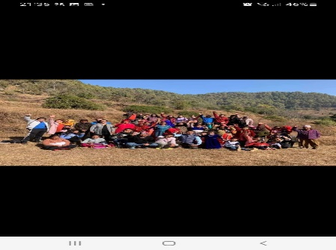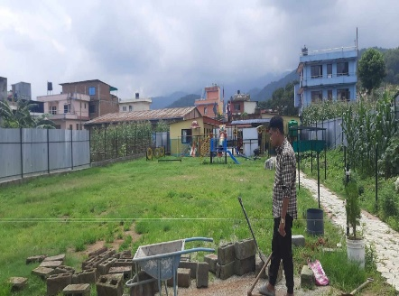
평화중양교회: 목회자성명-랄리트 슈바. 출석성도수-85명. 예배형태- 토(주일예배 1회유년부 별도), 월-(여전도회 기도회 및 성경공부) 금-(젊은이 에배) 유치원운영(아동50명,교회재정과 전도에 도움이 되고 있음) 기도제목-인근에 새교회 터 마련 건축을 위한 기도가 시작됨.
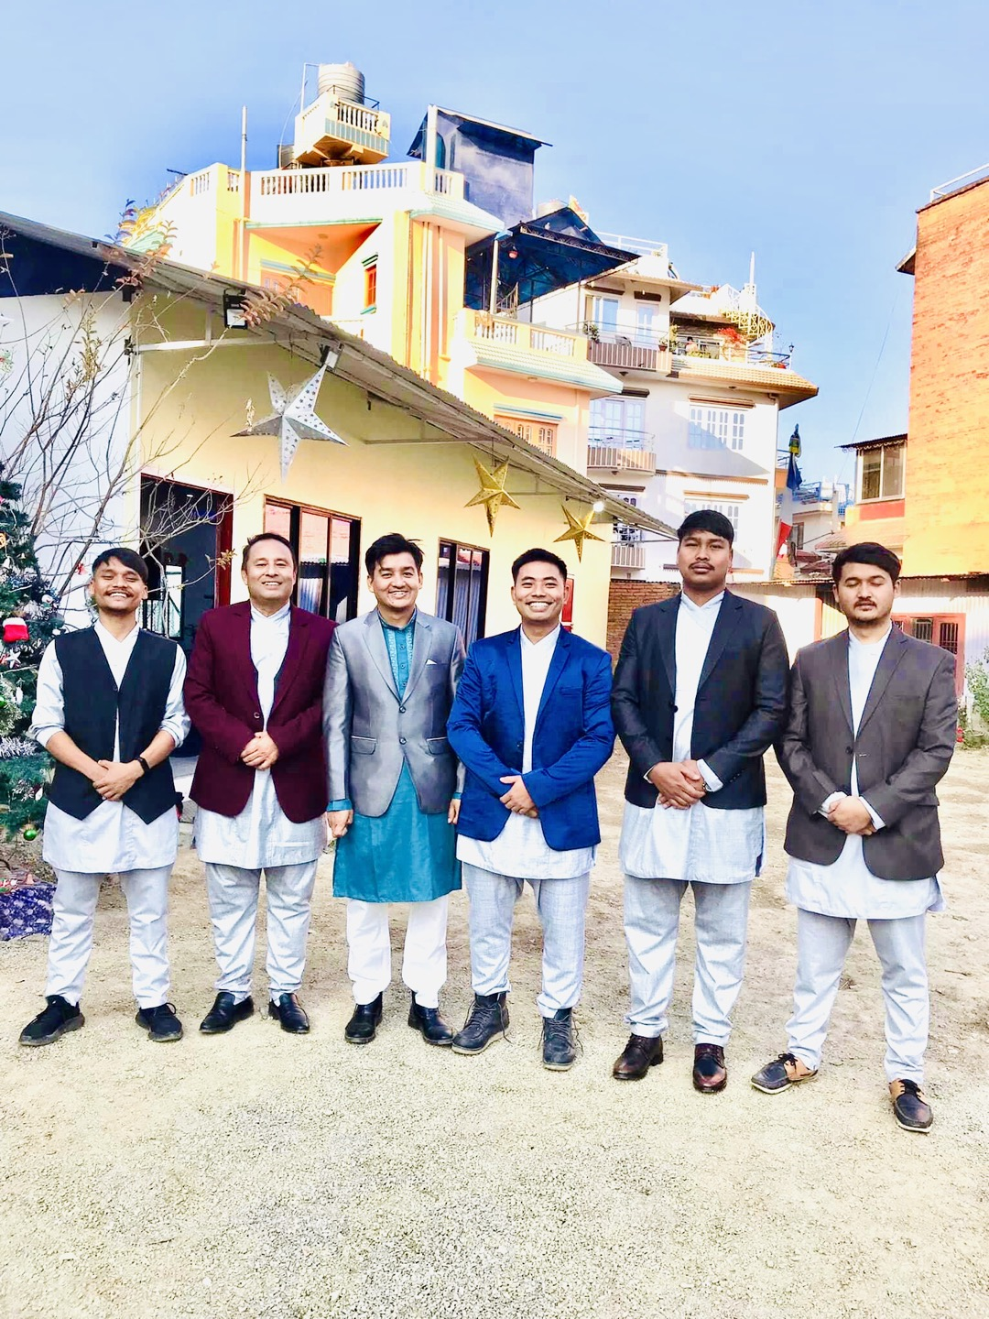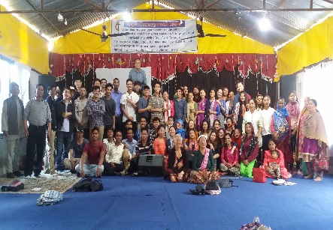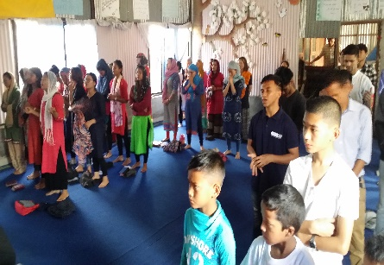
헤브론교회; 목회자성명-제원 라마. 출석성도수-110명, 유년부 20명. 젊은이 30명, 예배형태- 토9주일에배 1회, 유년주일학교 1회) 금( 젊은이 성경공부 펠로우쉽모임) 3년전 목회자가 인도에서 정식 신학박사한위취득, 네팔장신대 정교수, 젊은교인들이 주축이된교회이며 최근 젊은교인중 미국에서 신학박사학위를 취득하여 네팔장신대 정교수가 된 교인도 있음.
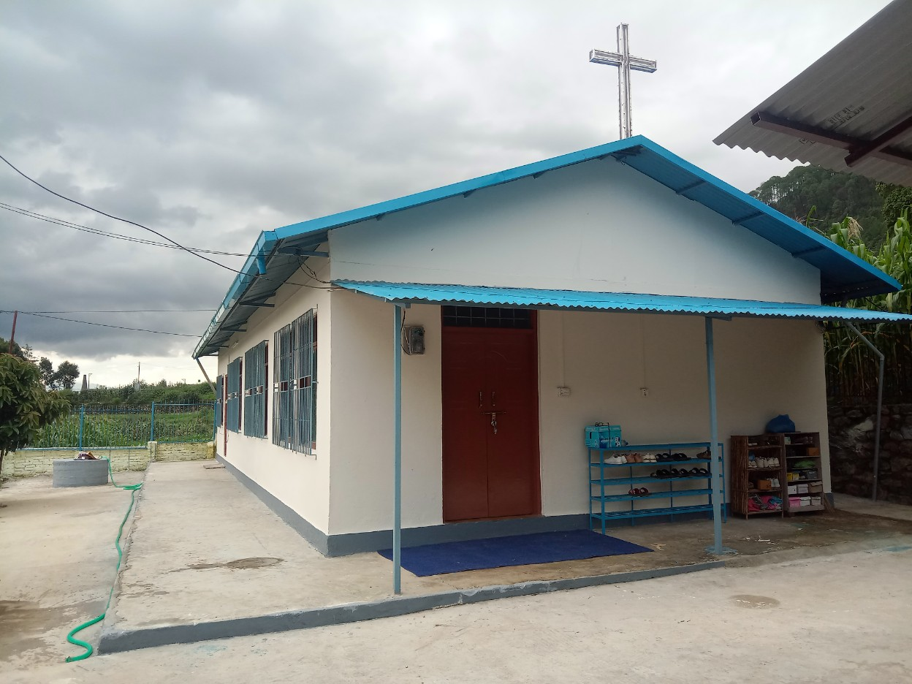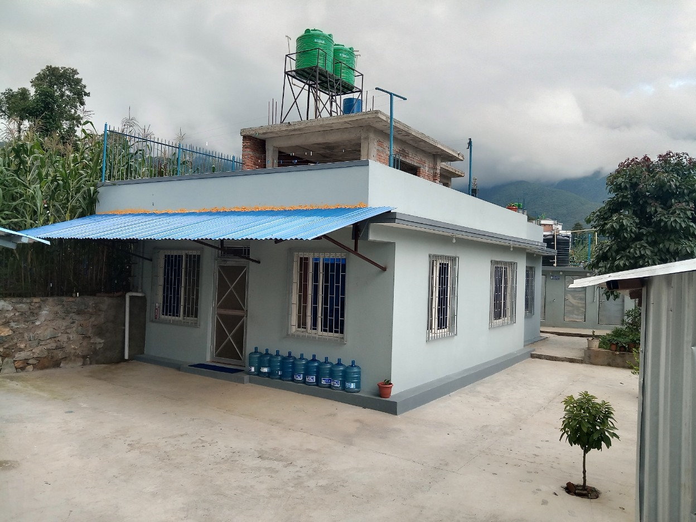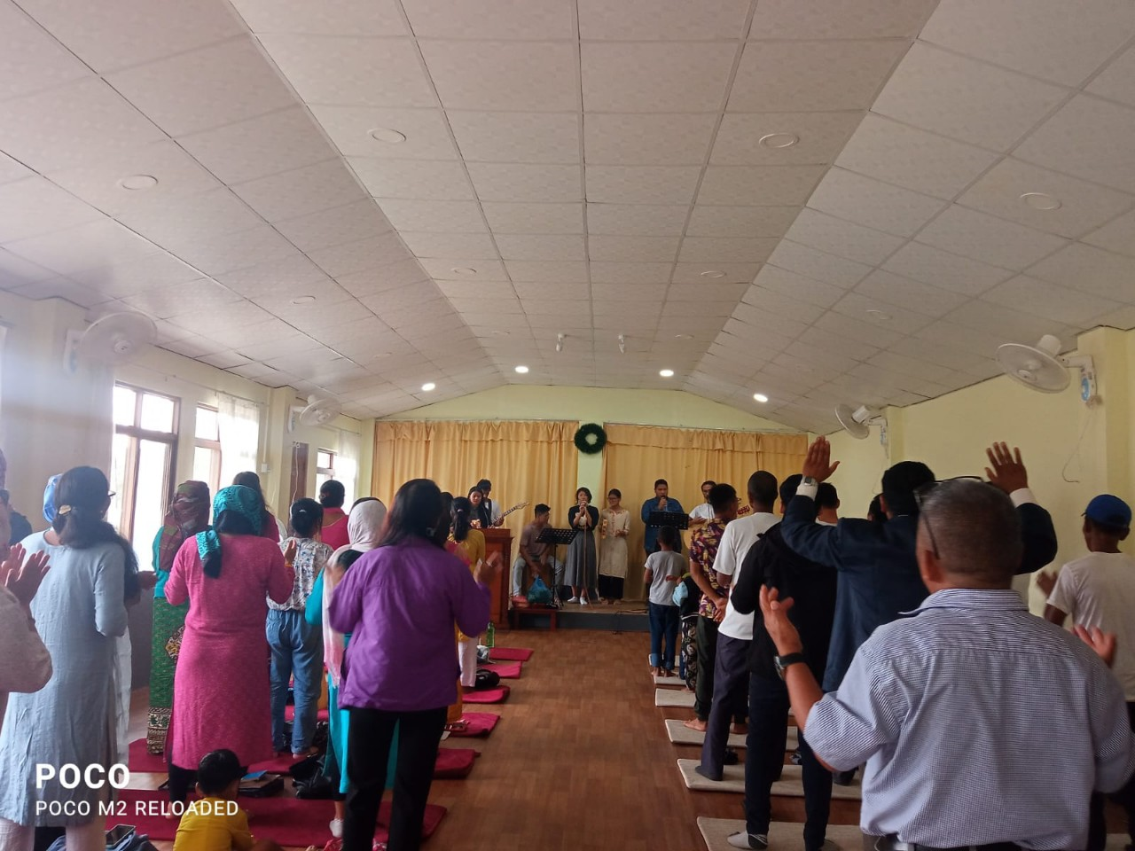
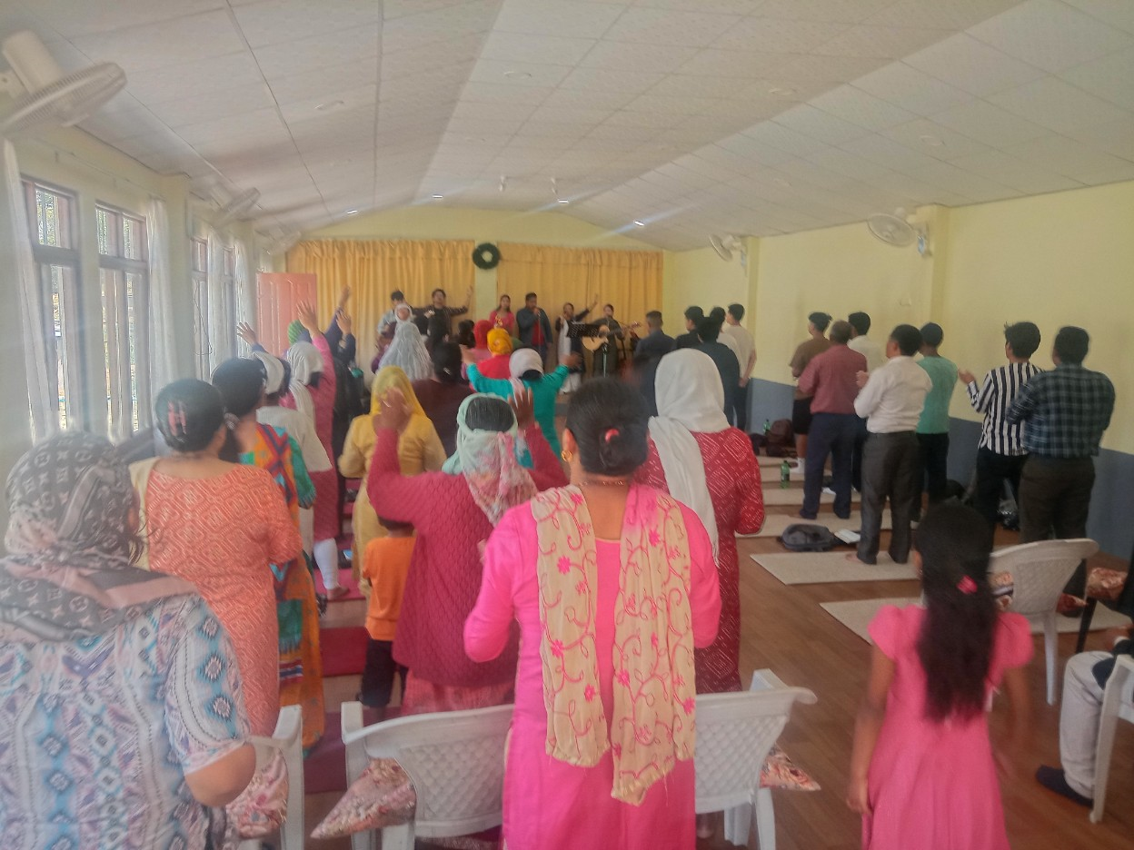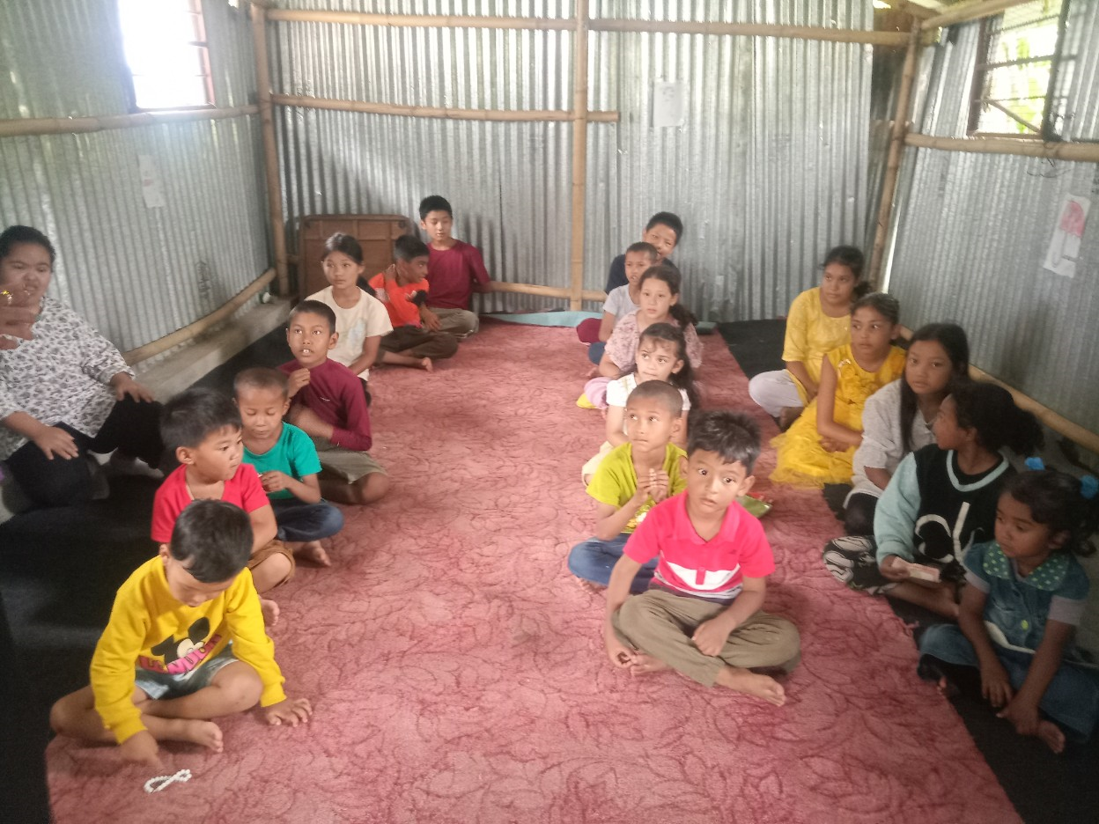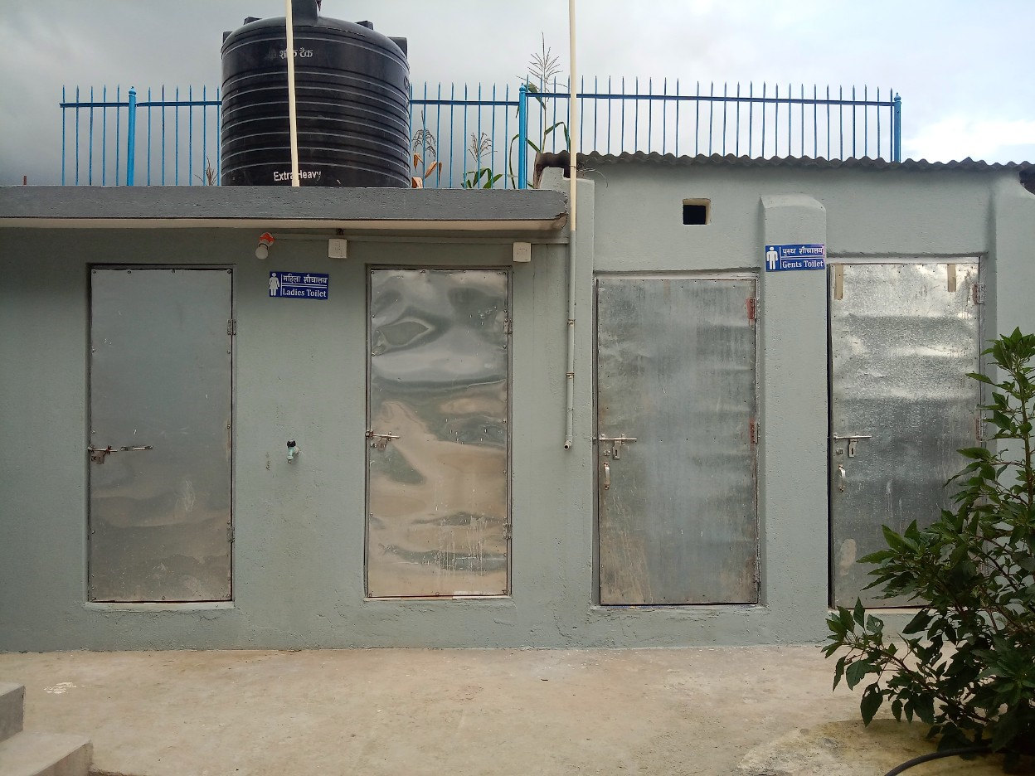
서머나(스머르나)교회. 목회자성함- 인드라부다. 출석교인-80명, 유년부-15명, 젊은이-15명. 예배형태-토(주일예배1회, 주일학교 1호) 월수금.(기관모임 및 전도심방) 최근 후원자에 의해 목회자사택을 지었으며 게스트룸도 있다. 별도로 교인들이 주일예배후 교제를 위한 식당을 준비하여 식사하고 코이노니아를 가진다. 수도 카투만두 인근 고다와리 지역 선교확장과 젊은이 양성을 위해 기도한다.
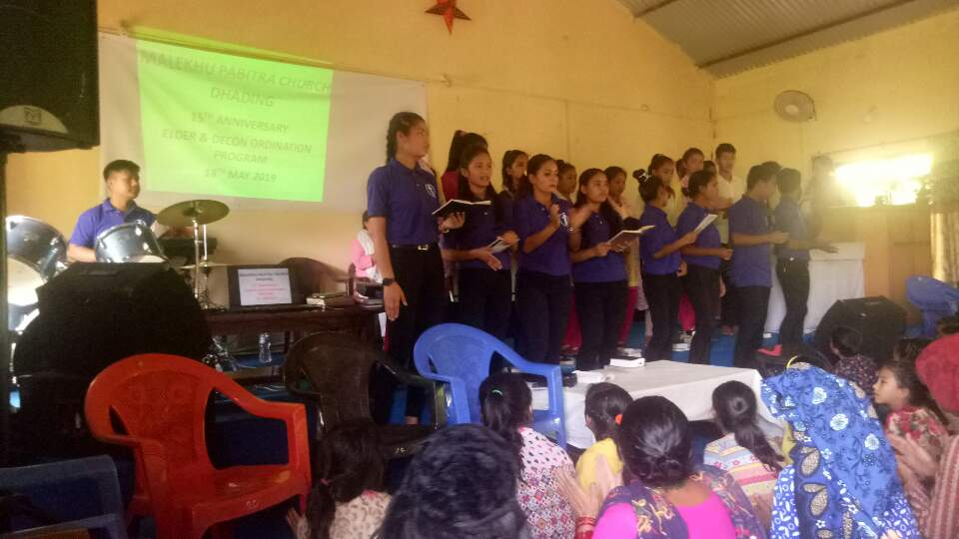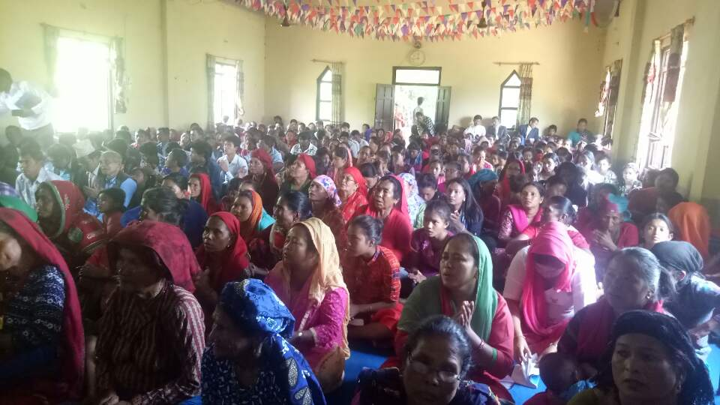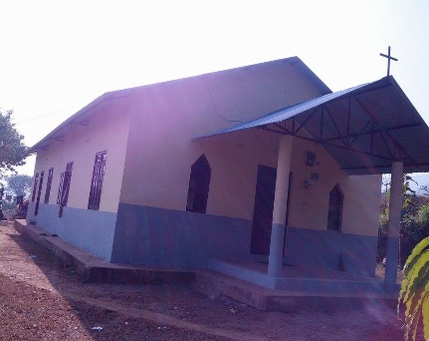
다딩 멀리꾸교회 : 목회자성명-꾸마르구릉 출석교인-200명, 유년부 40명. 젊은이-35명. 에배형태-토(주일예배 1회, 주일학교 별도 ) 월,금(여전도회, 젊은이 예배 성경공부) 멀리꾸교회는 다딩지역 집중선교 13개 교회의 중심교회이며 꾸마리 목사를 18년전부터 돕기시작하면서 시작되었다. 다딩지역에는 김선교사가 선교사로써 최초에 세운교회(2002년 7월. 해발 2800미터 산지 꾼플교회와 꾼플초중등학교도 계속 지원하고 있다) 최근 멀리꾸교회내에 유치원을 운영하고 있다.
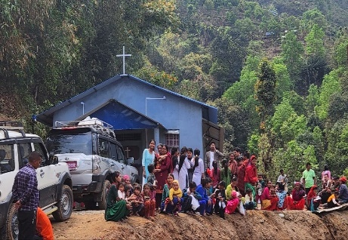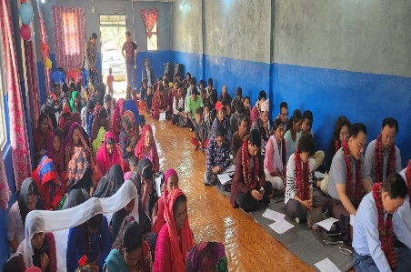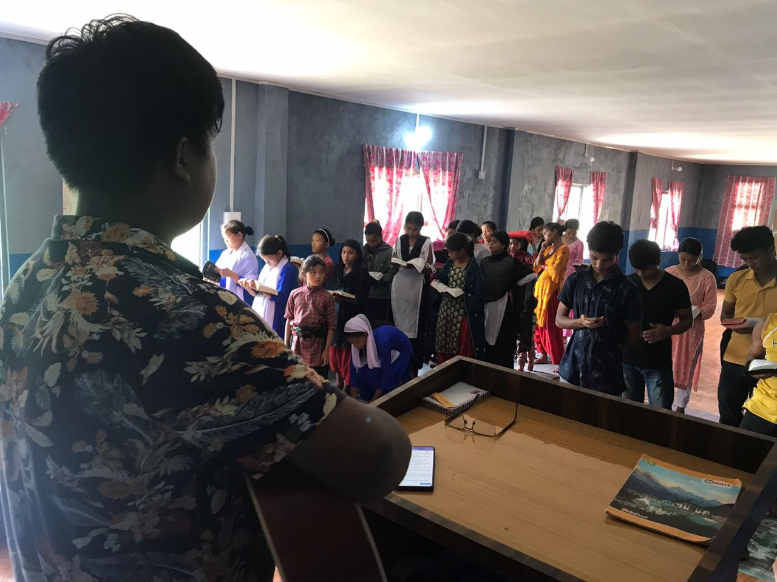
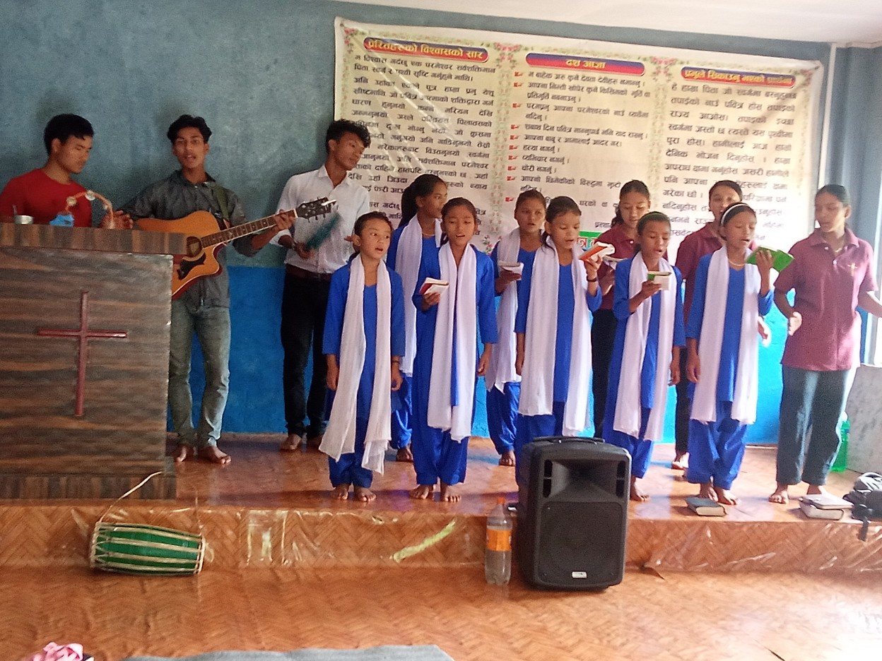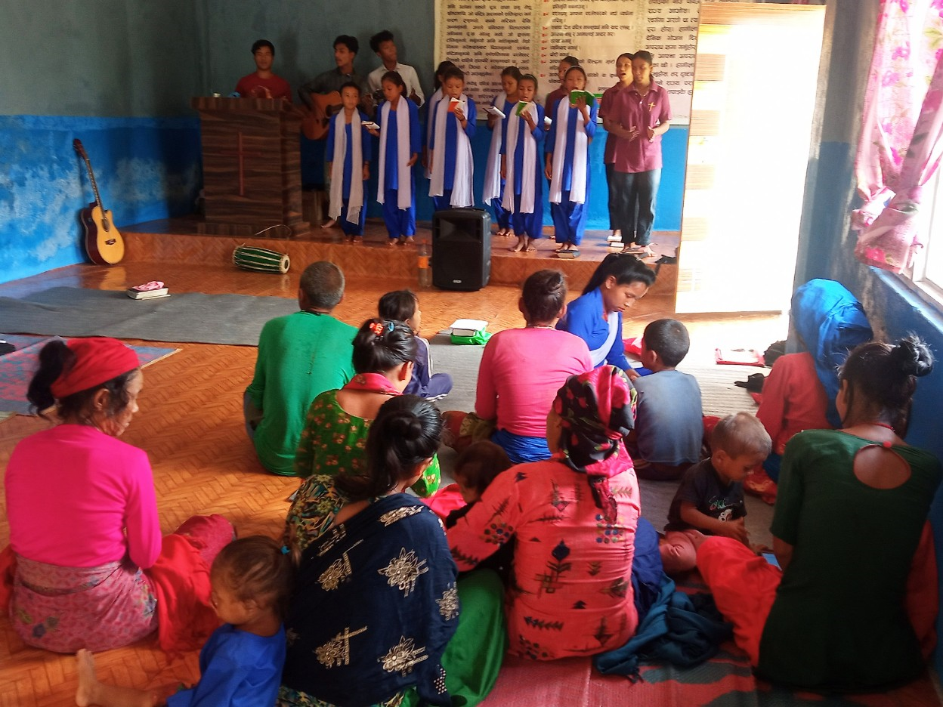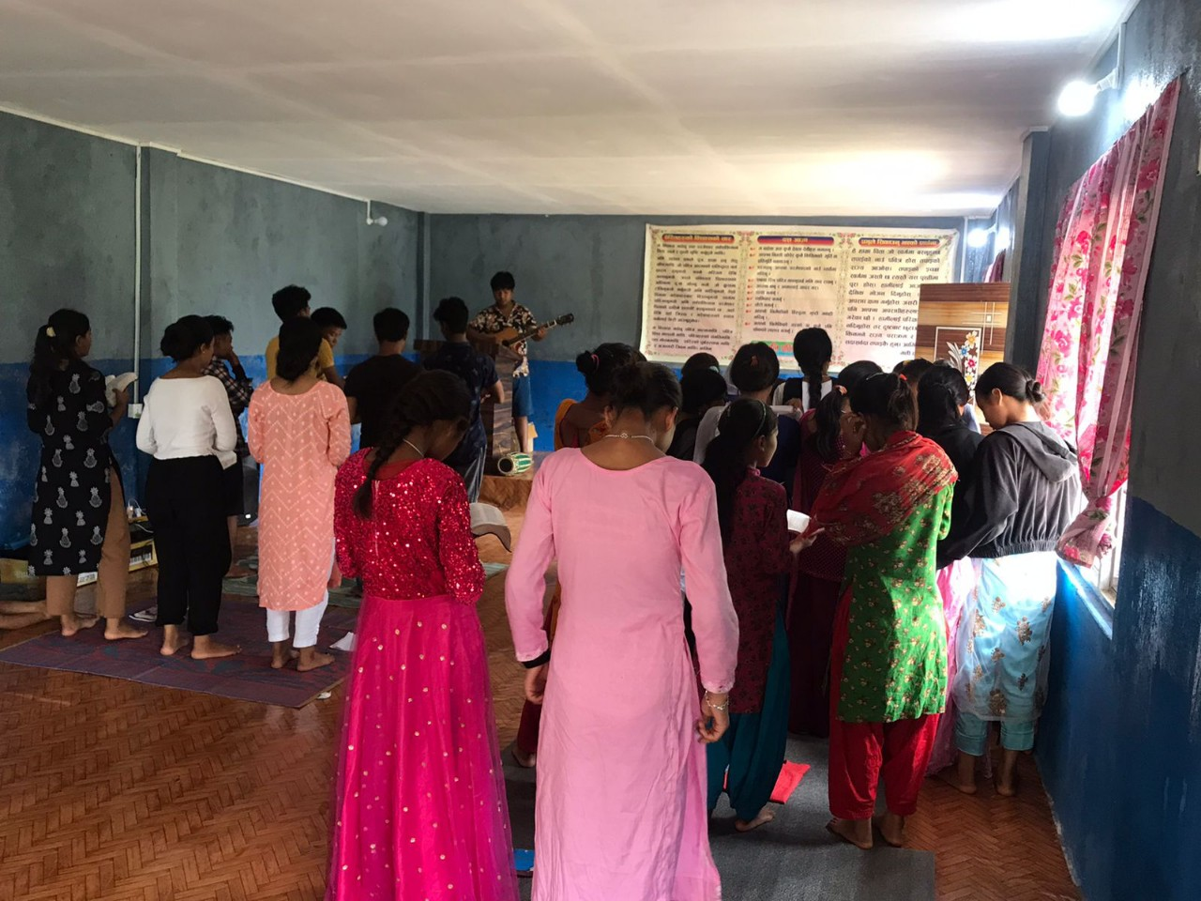
대구제일심탈리교회 : 목회자성명-에 녹 출석교인 수-60명, 주일학생-15명 예배형태-토(주일예배 1회. 주일학교 별도진행) 월수금(여전도회 성경공부 및 심방예배) 최근 네팔 장신대를 졸업한 에녹목사를 담임목사로 결정하였다. 에녹 목사는 멀리꾸교회 꾸마리 구릉목사의 아들이며 목회가 성장할 때까지 아버지 목사님의 지원을 받는다. 주위에 시멘트공장과 4천여명의 주민 선교접촉점을 위해서 교회당에서 유치원을 설립하여 운영하고자 기도하고 있다. 대구제일교회의 130주년 기념교회이기 때문에 선교팀 파송등 지원교회에서도 관심을 가지고 기도하고 있다.
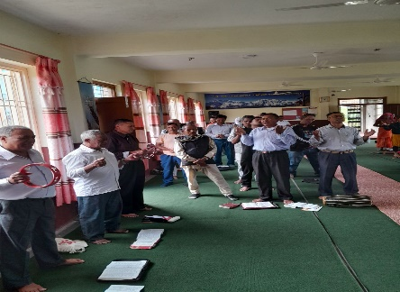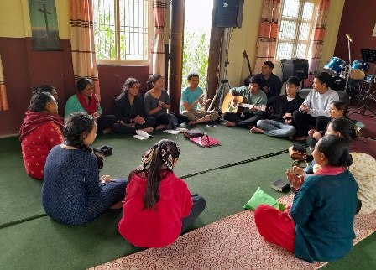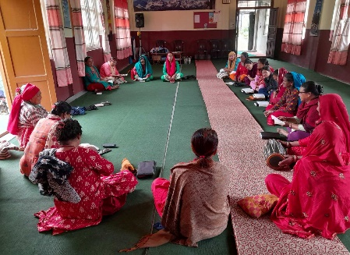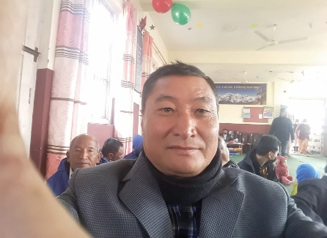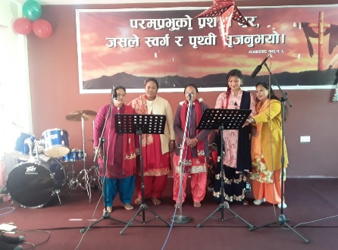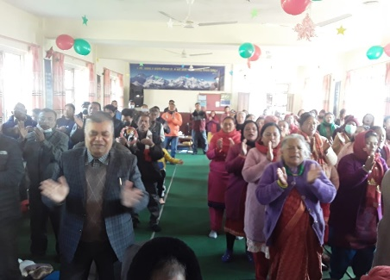
렐래서문교회 목회자 성명: 세라 벨 출선교인 : 120명, 주일학생:30명. 청년부 30명. 여전도회 40명, 남전도회 25명, 예배형태 토(주일예배 1회 유년부 벌도 1회) 월(심방예배) 수(여전도회 모임, 성경공부) 금9 쳥년모임,예배) 별도 기관별 잘 모이고 있으며 활선화 되어있다. 최근 도시근교 도로포장으로 교통이 좋아져 카투만두에 출퇴근이 편리하게 되었다. 지교회 발전과 청년부와 주일학교가 더욱 발전하여 차세대 교회가 든든하게 서가기를 기도하고 있다.
치투원 꺼리꼬대교회 목회자성명: 쁘라까스 저우더리 출석교인 ; 60명, 주일학샹 15명, 여전도회 20명, 예배 형태: 토(주일예배 1회 주일학교 별도) 금( 여전도회 성견공부 모임), 쁘라까스 목사의 열정과 심방, 능력의 기도로 점차 새교인이 늘어나고 있다. 교회에 일하일꾼과 목회협력자가 나타나 함께 일할 목회자가 필요하다. 최근 신학생 1명이 전도사로서 함게 일하고 있다 쁘라까스 목사는 결혼 3년차로 2살난 아들이 있다. 전화통화는 많이 하였는데 인터내관계로 사진을 보내오지 않았다. 방문후 사진보고를 드리겟습니다.

기도해 주십시오
- 코로나19로 인해 중단되었던 밀알학교 재빵실을 다시운영하게 되었습니다. 네팔의 사회복지법인인 Fund의 지원으로 시작됩니다. 판매장도 열어서 장애인도 고용하고 다른 물품도 함께 판매는데 잘 진행되도록
- 새로운 대형학교통학차가 잘 운행되고 있는데 아무 어려움 없이 계속 잘 운행되도록
- IMP(개별화 영성교육프로그램) 책자가 컨테이너로 네팔 운송중인데 무사히 잘 도착하여 비장애인 장애인들 함께 많은 사역을 잘 진행하여 ‘영적지식이 개인에게 함양되어 부흥과 하나님의 역사’ 일어나도록, 힌두의 핍팍이 잇어도 슬기롭게 잘 이겨내도록, 운송비 3백만원이 더 필요한데 체워지도록.
- 밀알학교 정부 재등록과정중인데 잘 되도록.
- 후원교회와 단체 가정을 지켜주셔서 기도하시면서 함께 네팔선교 동역자로서 하나님게 영광 돌리도록.

네팔밀알미션홈페이지www.nepalmilal.or.kr 이메일 / john kim a01022384125@daum.net
네팔전화번호 977-1- 4315705 네팔모바일 폰 977-9851014251
네팔우편주소 GPO BOX 8975 EPC NO 1629 Kim Jeung Keun. Kathmandu. NEPAL
한국체류시 (82)010-2238-4125
후원계좌 농협: 716-02-041821(김정근) 한국외환은행: 110-18-27853-9(김정근)
월1만원 후원계좌: 농협 352-1821-8166-93(김정근)

- 다음 페이지는 분기 재정 보고입니다.

2023년 2분기 재정보고 입니다.(3.1일부터 6.30일까지)
수입부 $8.081(10.303.964원 * 1.275=) + $590 = $8.671 1$=1.275
대구제일 240만 안동교회 60만 오류동교회 30만 용동교회 36만 안동서부 36만
밀양남부 30만 청도제일 30만 경기중앙 30만 대구서문 30만 평산교회 60만
보성남양 30만 몸사랑 60만 박상일 15만 권영화 15만 김영목 45만
군포교회 30만 러브네팔 30만 주영선 30만 벤쿠버삼성교회 574.914원
하와이 CMS $590 한국밀알선교단 429.000원
지출부 $8.288(1.094.000*132=) 1$=132
인건비 $3.409(450.000루피 * 132 =) 업무교통비 $227(30.000루피 * 132 =)
학교통학차 운영지원비 $151(20.000루피 * 132=) 꺼리고떼교회지원비 $76(10000 *132=)
선교사 생활비 $4.500($1.500 * 3 =)
현잔고 총수입 $8.671 – 총지출 $8.288 =$303 + 전분기 이월 -$754 = -$368
보고자 김정근선교사

